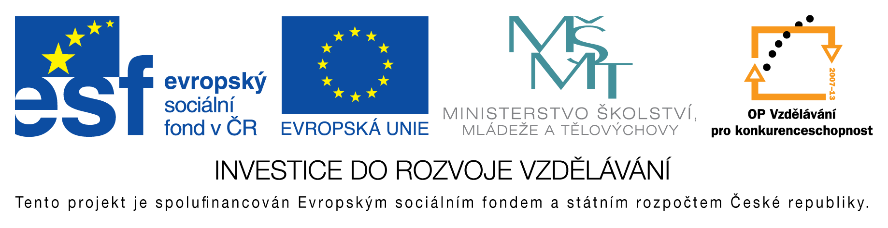

**EU peníze do škol - CZ.1.07/1.4.00/21.3290**

Modernizace výuky

**FORMULÁŘ K PREZENTACI VÝUKOVÉHO MATERIÁLU**

|  |  |
| --- | --- |
| ŠABLONA: I/2 | POŘADOVÉ ČÍSLO VZDĚL. MAT.: 45 |
| VZDĚLÁVACÍ OBLAST: Informační a komunikační technologie | POČET LISTŮ: 2 |
| VZDĚLÁVACÍ OBOR: Informatika | AUTOR VZDĚL. MAT.: Mgr. Romana Zabořilová |
| NÁZEV VZDĚL. MAT.: Vyhledávání na mapách | VYTVOŘENO: 15. 11. 2012 |

Autor výukového materiálu si ponechává autorská práva, škola disponuje neomezenou licenci k jeho využití.

**Metodický návod k výukovému materiálu:**

Tento materiál slouží k seznámení se mapami na internetu a jejich využitím v běžném životě.

**Typická délka použití:** 45 min.

**Zařazení materiálu:** Informatika

**Vlastní hodnocení výukového materiálu**

Je možné ji promítnout dataprojektorem, nebo použít interaktivní tabuli. A následně řešit zadané úkoly - samostatně nebo ve dvojicích, či skupinách. Lze přizpůsobit dle úrovně žáků.